**沪杭特色产业小镇与高端楼盘研习考察团 ---上海、杭州**

**考察时间：2017年3月24—27日 地址：上海-杭州 电话：010-87697580**

**【行程特色】**  
深度考察+创新体验+资源整合+交流对话、为您呈上一场丰盛的建筑大餐！

1、全景透视上海、杭州经典别墅、大宅、特色小镇——整个考察过程将系统围绕各小区规划、建筑设计、园林景观局、住宅户型设计、建筑细部处理、社区商业策划等要素展开。

2、追寻项目设计的创作灵感——体验经典大宅的人文环境和自然景观。

3、多角度、多层次地深度考察抛析，加强经验对接、对话，增进了解，开阔视野：  
  ——营销新理念借鉴：实地观摩标杆地产的售楼处样板房设计与景观体验区设计  
 ——解读标杆地产“全面家居解决方案”：实地观摩标杆地产精装的样板间  
  ——实地观摩标杆地产住宅项目建造过程中的现场标准化管理

**【行程安排】**

|  |  |  |
| --- | --- | --- |
| **日 期** | **地 点** | **沪杭参观项目** |
| 3月24日 | 上海 | [**万科·翡翠公园**](http://feicuigongyuanwk.fang.com/)**、** [**保利·艾庐**](http://baoliailu.fang.com/)**、**  [**仁恒·公园世纪**](http://gongyuanshijirh.fang.com/)**、 万科·翡翠雅宾利** |
| 3月25日 | 上海-杭州 | 上午参观**瑞虹新城悦庭、中粮·天悦壹号**。  下午乘车前往杭州， 抵达后参观[**绿城·留香园**](http://lvchengliuxiangyuan.fang.com/) |
| 3月26日 | 杭州 | **绿城·桃李春风二期、蓝城·观云小镇、万科坤和·玉泉、**  **滨江华家池、 绿城·桃源小镇** |
| 3月27 | 杭州 | **参观特色产业小镇：梦想小镇、云栖小镇、艺尚小镇** |

**二、 参团人员：**

1、房地产开发经营部、规划设计部、销售部、策划部、投资部、研发部等部门的相关人员；

2、建筑师、规划师、景观建筑师

3、房地产顾问公司、物业管理公司等单位的负责人；

**三、 费用说明：**

1、**参加全程察团的费用为**：￥**4600**元人民币/人；**只参加前三天考察的费用为**：**3600**元人民币/人

（此费用包括：午餐餐费、组织费、考察项目调研费、城际间考察用车费、路桥费等）；

2、住宿酒店我中心可代为预订，费用自理（价格在400元左右）如需住宿，请务必提前一周与我们联系.

3、请于**3月18日**之前报名，以便于我中心提前安排相关事宜。

**部分项目介绍：**

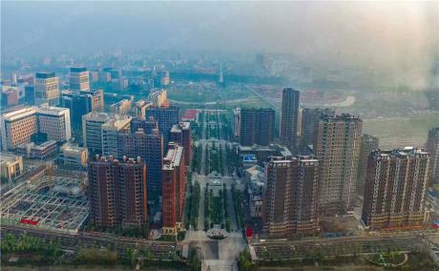[**万科·翡翠公园**](http://feicuigongyuanwk.fang.com/)

**【项目介绍】**万科翡翠公园总建筑面积约30万平方米，坐落于浦东张江高科技园区内。万科翡翠公园约1/3的土地用以建造公园，缔造出公园生活综合区，小区内有多个主题公园、多重物业类型以及独立景观小品。

**绿城·留香园**

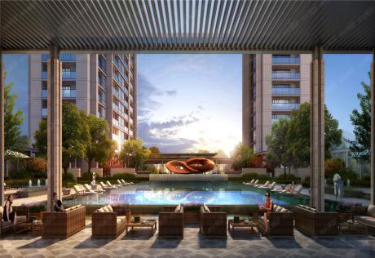**【项目介绍】**绿城留香园，集合绿城22年营造品质、人文馨香，承载“涵养一座城市的高贵”的使命。项目位于素有杭城“陆家嘴”之称的钱江新城江河汇流区核心位置，承袭春江花月、蓝色钱江、新绿园等标杆作品的天赋贵胄血统，并创新导入“健康、智慧、便捷”生活理念，定制100-180㎡精装臻品，引领绿城新一代都市轻奢豪宅生活范本。

**蓝城·观云小镇**

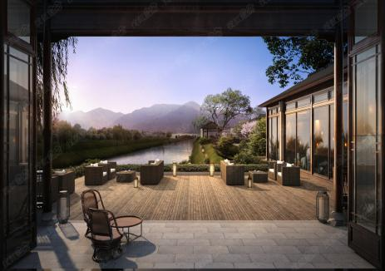**【项目介绍】**蓝城观云小镇坐落于莫干山麓5000亩半山缓坡之上，山、湖、竹、林散落其间。2500亩莫干山脉，1300亩高尔夫果岭，1200亩中式院墅，摹画出一座飘落人间的天堂。小镇内，规划有医疗健康服务系统、由幼儿园和颐乐学院组成的文化教育系统，以及特色餐饮、生活服务、休闲娱乐、业主创业中心、民宿等配套。一个建筑美丽、生活悠闲、健康颐养的高尔夫小镇，从此恢宏启卷。

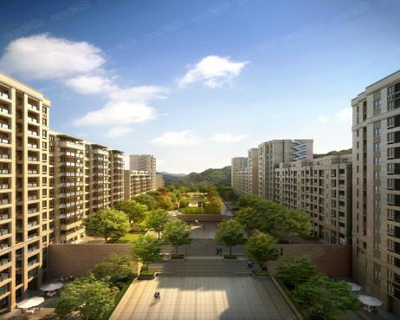**万科坤和·玉泉**

**【项目介绍】**万科坤和玉泉，是位居西湖西溪之间、七山环绕下主城低密项目；与千万级豪宅为邻，与约4000余株原生古木为伴，生态环境优越。享西溪印象城等城西商业综合体配套，及大和家园积淀十载的配套；坐拥天目山路，西溪路，紫之隧道等多条交通主干道。

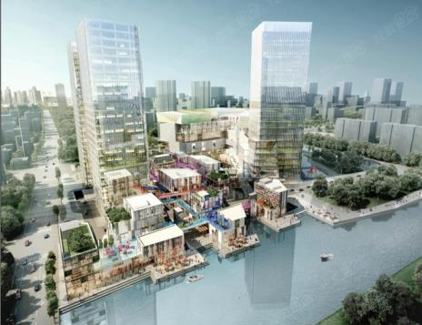**中粮·天悦壹号**

**【项目介绍】**中粮天悦作为杭州大悦城综合体内的住宅物业，坐落于大运河河畔，居城西、黄龙、武林、运河四大商圈之核。项目衔接莫干山路、学院路，4公里直达武林中心，坐拥申花、桥西高端住区。交通网络四通八达，水上交通配备大悦城游艇码头，可乘坐游轮直抵武林门码头及西溪湿地码头，构筑成横贯杭城东西的黄金水上旅游线路。

**附件** 2017**沪杭特色产业小镇** 报 名 回 执 表

|  |  |  |  |  |  |
| --- | --- | --- | --- | --- | --- |
| 单位名称 |  | | | | |
| 通讯地址 |  | | | | |
| 联 系 人 |  | | | E-mail/QQ |  |
| 电 话 |  | | | 传 真 |  |
| 参会代表 名 | 性 别 | 职务／职称 | 电 话/手 机 | | |
|  |  |  |  | | |
|  |  |  |  | | |
|  |  |  |  | | |
|  |  |  |  | | |
|  |  |  |  | | |
| 费用合计 | (大写人民币) 万 仟 佰 拾 元整 (小写)￥ | | | | |
| 会务账户 | 收款单位：北京中外友联建筑文化交流中心有限公司  开 户 行：中国工商银行北京安贞支行  帐 号：0200064809024563981 | | | | |
| 发票类型 | □**国税普通发票** □**国税增值税专用发票** | | | | |
| **注：**要求开增值税专用发票的单位，请提前向会务组提供电子版开营业执照副本、税务登记证副本、一般纳税人认定书、开票信息等资料 | | | | |
| 参会须知 | 1、培训费用可通过**银行汇款、现金**等方式支付。  2、参会单位请把报名表回传或发E-mail至会务组，会务组将在开班前10天发报到通知，详告报到时间、地点、食宿等具体安排事项。 | | | | |
| 您对我们的楼盘考察有什么建议和想法，请留言。 | | | | | |

**说明：**

1、由于《通知》下发数量有限，请各地协助转发；

2、如报名人员较多时此表格可复印使用，传真件有效，请用正楷字填写；

3、**联系人：聂红军 老师 18211071700（微信）**

**传 真：010-87697580 邮 箱：zqgphwz@126.com**

**电 话：010-87697580 咨询qq：3177524020**